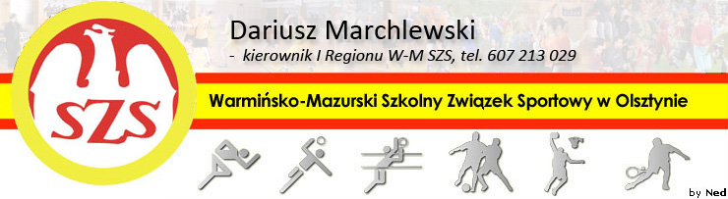
Biskupiec 30 11 2010

KOMUNIKAT ORGANIZACYJNY
Mistrzostw I Regionu WM SZS
W Piłce Koszykowej dziewcząt Szkół Ponadgimnazjalnych

Informuję, że zawody odbędą się 19 I 2011r. o godzinie 10.00 w Miejskiej Hali Sportowej w Kętrzynie, ulica Kazimierza Wielkiego 12a. Losowanie gier – godz.09.30.
Potwierdzenie udziału proszę zgłosić do kol. Jarosława Olejnika – tel: 600 284 395

Regulamin rozgrywek zawarty jest w Wojewódzkim Kalendarzu Imprez WM SZS.

Przypominam o obowiązku złożenia list zawodniczek (potwierdzonych przez Dyrektora szkoły i Nauczyciela w-f), każda zawodniczka obowiązana jest do posiadania ważnej legitymacji szkolnej.

Życzę sportowej walki w duchu fair Play i niezapomnianych wrażeń.

Kierownik I Regionu WM SZS

Dariusz Marchlewski

